**1. 项目介绍**

**1.1 项目选题背景**

近年来，随着普通高等学校的课堂教学越来越开放，更加自由和自主。开放宽松的环境给学生们带来不一样课堂氛围的同时，也造成了一些问题。一些学生由于懒惰或者其他的各种原因出现了一定程度的逃课现象。

当前，在国内高校中上课签到是学校在进行教学管理和学生成绩审核中必不可少的手段之一。学生考勤是课堂教学的一部分，是加强学生管理维护学校教学秩序、保证各项教学任务顺利实施的一个关键环节[1]。

高校中的传统的课程考勤主要方式是教师点名或者学生手动签到，这种方式使得管理效率很低，浪费课堂教学的宝贵时间且容易产生误差，因此需要一个有效的方法来解决该问题。随着时代的发展和科技的进步，互联网技术的普及和运用，电子化的考勤方法逐渐成为了主流。目前有：指纹考勤机、刷卡签到、扫码签到等。但是这些方法都存在一定程度的问题，指纹考勤机需要花费一定的成本来购买机器，而且需要有人来管理后台的识别数据。后台的识别记录数据量大而且繁杂，需要管理员花费大量的时间来管理，还容易出现处理错误等情况，导致统计数据困难，管理员工作量大，而且其接触式的识别特点存在一定的卫生隐患，并且在手指磨损的情况下很难正确识别[2]。刷卡签到和扫码签到都存在弄虚作假和代签等问题，这种方式的签到结果都有一定的不可靠性，而且最后难以统计到整个学期的到课出勤情况，难以汇总。

**1.2 项目目的和意义**

为了更加简单有效的对大学课堂出勤情况进行全方位的管理，本项目立足于开发一款基与人脸识别技术的无感知签到APP。顺应当前科技技术的新浪潮，利用时下最热的人工智能技术中的人脸识别的方法，应用到Android中开发一款易于操作的考勤APP。通过更加高效的技术手段来实现对大学课堂出勤情况进行管理，实现一种智慧课堂的无感知签到。设计性能高效的数据库实现快速存取信息，将出勤的详细情况存储在服务器端，方便以后的查看。设计美观而且易于使用的用户界面，带来良好的用户体验。

相较于指纹考勤机等签到方式，本设计利用的是人脸识别技术，实现了无感知的签到效果，更加自然，有非接触的特性。本设计将实时采集同学们的现场出勤图片，进行人脸检测，人脸分割，然后与数据库中的人脸信息比对识别，通过业务逻辑将结果实时显示出来，并同步到服务器端保存起来。这样就避免了其他情况下可能出现的弄虚作假和代签等情况的发生，提高了检查结果的可靠性和真实性。设计高效的数据存取方式和优良的数据库表，将大大减少管理人员的工作量。管理人员将不用对着大量混乱的出勤数据而发愁了，因而出现统计错误的情况。后台的设计将出勤数据记录的保存完好，数据保存的更加有结构性，当管理员查看时可以一目了然。

**2. 国内外概况和发展趋势**

**2.1 考勤系统的发展：**

因为考勤系统的应用范围很大，应用价值较高，所以广泛的受到系统开发人员的关注。从脱离人工记录的原始考勤方式开始，考勤系统的发展共经过二个阶段。

第一阶段，考勤系统是磁卡式系统。此种考勤系统现今依然被许多企业应用。相对于人工记录的方式在效率有了很大的提高，在相当长的一段时间内成为主流的考勤系统。其缺陷包括容易代打卡，磁卡易损坏等问题[3]。

第二阶段，考勤系统是基于人的生物特征的考勤系统。此种考勤系统利用了人的生物特征，如声音、虹膜、指纹、人脸等进行考勤。此种方式解决了前几阶段的考勤卡易损坏的问题，以及代打卡的问题，所以成为目前发展最迅速，得到广泛关注的考勤系统。其不足之处在于考勤时对被识别者的姿态等有一定要求，且识别率在一定程度上受到外界环境制约。但是随着技术的发展，利用生物特征的考勤系统越来越成熟，是现在和未来的主要发展趋势[4]。

**2.2 人脸识别的概况：**

从二十世纪六七十年代开始，人脸识别的发展已经经历了几十年，经过几代研宄者的努力与探索，现今已成为一个重要的研究课题。另一方面，在注重和平与稳定的现代社会，人们正越来越多的考虑自身的安全问题，传统的身份识别方式己很难满足人们的需求。基于此，身份识别技术在近些年得到广泛关注。其中，生物识别技术因其难以模仿而发展迅速，进入实用阶段。在生物识别技术中，人脸识别技术有着非接触式、识别方便等优势，正受到越来越多的重视。正因如此，人脸识别技术已经进入了快速发展时期[5]。

1. 人脸特征描述和选择

人脸识别领域的特征描述指寻找到最能表征人脸的特征，该特征应在人脸存在姿态、表情、年龄等因素影响时仍然有效。在计算机对人脸进行计算处理时，实际上是对人脸图像的RGB矩阵或灰度矩阵通过一定算法处理识别。目前大多数算法大致可分为基于几何结构的算法及基于统计特征的算法。基于几何结构的算法指对人脸不同区域的几何特征进行建模，如可变形模板、灰度模板等。基于统计特征的方法有Fisherface, Gabor等[5]。

特征选择指对从特征描述中得到的特征做进一步处理，以使其能够在区分性或维数上得到优化。对人脸特征的再处理，不仅可以减小计算量，提高识别速度，还能使特征的分类能力提高，以达到提升识别率的作用，因此是人脸识别研宄中不可或缺的一个部分。特征选择的传统方法包括互信息，信息増益和相关系数等。基于线性子空间的PCA、LDA方法分别通过无监督、有监督的学习，提取出特征的主元成分及线性鉴别成分，使特征维数及分类能力同时得到优化[6]。

近两年，深度学习算法在特征提取领域进行了深入研宄，通过对大量图片样本的学习，实现了识别率的突破性进展。

1. 人脸特征比对识别

为了对人脸进行识别，仅仅得出人脸具有区分性的特征是不够的，还需根据一定算法衡量出两张图片特征的相似程度。常用的相似度计算算法有欧式距离、余弦距离等。传统的人脸识别算法有Fisherface，LBP局部二值化等。机器学习算法领域的常用分类算法有贝叶斯分类器、KNN；深度学习领域的图像识别常用网络有：卷积神经网络、递归神经网络等。深度学习使用卷积神经网络可实现自发对人脸图片进行特征提取与分析，能节省人力，并且能减少人工获取特征带来的误差，同时能大大增加人脸识别的精度。从LFW或者Yale等人脸数据库中得到大量的人脸训练数据，构建人脸识别的深度神经网络，通过训练集训练，并不断优化，最后得到高准确率的人脸识别模型。

1. 特征融合

近些年，在语音识别与图像识别的研究中，信息融合技术逐渐得到越来越多的关注而信息融合技术在人脸识别这一领域的研究主要分为特征层融合与决策层融合两种。特征层融合指通过一定融合算法使几种通过不同方式提取出的、拥有不同意义或形式的特征得到结合，从而可采用同种判别算法进行识别。决策层融合指在这些不同特征提取算法通过各自判别算法获得相应结果后，使用一定融合算法处理这些结果，通过制定、调整合适的决策规则及参数，获得最终识别结果。前面是对人脸识别算法的低层进行融合，后面是对高层的融合。在人脸识别技术中，获取信息的途径有很多：人脸轮廓、五官位置、纹理细节等，这些包含不同特征的信息之间可以相互补偿与校正，这样可以有效解决单一信息采集通道容易受到噪声干扰的问题。此外，毋庸置疑的是，使用多信息通道融合算法可以获得更多的信息、更高的识别率。

**2.3 人脸识别框架**

完整的人脸识别系统不仅仅是对两张人脸图片的比对，而应该包括从自然图片中提取有效信息到得出最终结论的全部过程。人脸识别系统还应包括人脸检测、图像预处理等内容。其中，人脸检测包含了自然图像或视频中人脸位置的检测、跟踪以及人脸关键点的定位；预处理则包含了人脸图像标准化、图像预处理；特征提取包括特征描述与提取，匹配识别则最终实现了人脸验证与识别[7]。

OpenCV中有大量的关于图像处理、人脸检测、人脸识别的算法。其中基于adaboost 算法的人脸检测是基于肤色的人脸检测算法，其优点是算法实现简单，不需要离线训练，计算速度快，检测率高，多多角度倾斜的人脸及表情变化不敏感等特点[8]，缺点是遇见率高，对非人脸肤色区域（手脚、脖子等）及背景中的类肤色区域容易产生误判。同时单一固定的阈值使得这种算法鲁棒性较差，不适应光照、阴影等外界因素变化的环境，因此这种算法的局限性，只能应用在简单背景下的肤色检测[9]。基于Harr+AdaBoost 的人脸检测算法：该方法的优点是对不同肤色的人群，有一定旋转角度的人脸以及光照变化具有较高的鲁棒性，检测率高，误检率低。不足之处是每幅图像的训练特征维数庞大，训练时间较长；虽然级联分类器构造简单方便，但会以牺牲一定的速度和精度为代价，同时，对类似人脸灰度分布的背景区域容易误判；对图像俯仰超过30度摇摆和倾斜超过45度的多角度人脸检测效果不是很好[10]。

还有大量的人脸识别库：Face Recognition中提供了API进行面部识别，面部检测，眼睛和嘴巴定位等。还有Face++:提供免费人脸检测、人脸识别、人脸属性分析等服务的云端服务平台。FaceReader能够自动分析面部表情的工具，使用户能够客观的评估一个人的情绪。

目前，单一人脸的识别技术已经相当的成熟了，也得到了广泛的运用。但是由于环境干扰，图像清晰度等因素的影响，基于多人脸的识别的准确率还相对较低，有望在未来的发展中得到提高。

**3. 项目特点**

本项目利用人脸识别技术来做考勤系统相较于其他的考勤方式，具有如下几个方面的优点:

第一，自然性。自然性是指自然界生物（包括人类）使用同种识别方式来进行个体识别。这点保证了即使在该方式下出现了错误，也可以方便的由人工进行比对验证。人脸识别、体型识别、声音识别是具有自然性的识别方式，而虹膜识别、指纹别是不具有自然性的识别方式。

第二，非强制性。非强制性是指该方式可以在不被察觉的情况下获取对象特征。由于人脸识别需要的仅仅是包含人脸区域的图片，因此只要在有光照的外界条件下就可以进行。这点不同于虹膜识别需要利用红外线采集虹膜图像，指纹识别需要使用电子压力传感器采集指纹，声音识别需要被采集者发出声音。以上这些特征采集方式易被发现，因此更容易被待采集者采用一定方式欺骗。

第三，非接触性。顾名思义，人脸识别技术在图像采集的过程中是不需要与待采集者产生物理接触的，这样一方面避免了接触式技术产生的卫生、磨损等问题，另一方面可以实现在实际应用中多人脸同时处理。

其次，本项目利用了移动互联网技术，将出勤结果显示在Android端，相较于其他的考勤方式极大的降低了开发成本和使用成本。将人脸识别模型部署在服务器端，利用服务器端的优良处理性能加速人脸的识别。同时数据库也部署在服务器端，实现大量数据的存取访问，利用网络可以实时查看。对于用户而言简化了操作过程，对于管理人员而言数据更加清晰，极大的降低了管理出勤工作的难度，同时也提高了统计结果的可靠性和准确性。

**4.主要技术难点**

本项目的主要技术难度体现在两个方面：多人脸识别模型的如何实现和优化，如何设计和实现服务器端的数据库。

多人脸识别模型的实现：我们初始阶段在GitHub，码云等多个开源社区中寻找多人脸识别的开源项目，阅读相关的论文和技术文献。其中我们发现人脸识别引擎SeetaFaceEngine的项目，比较适合我们的预期。该工程主要功能有人脸检测，特征点定位和人脸识别，其中人脸识别用的是9层卷积神经网络来提取人脸特征，在LFW人脸库上有97.1%的精度。识别一张照片中的多张人脸有较好的效果。我们将基于这个项目的实现过程以及源代码，理解实现过程，读懂源代码，在读源代码的过程中尽可能的理解其中的算法设计思想，这将是一个很困难的过程。在此基础上，我们将从CelebA数据集等开源人脸数据库中下载带有标签的训练数据集。按照我们对上述模型的理解，去复现多人脸识别模型的源代码，利用大量的训练数据训练模型。我们将基于深度神经网络中的卷积神经网络来构建模型，通过优化和调节参数等方法来进一步提高识别的准确率。由于SeetaFace的人脸检测和特征提取速度较慢。我们将通过OpenCV等图像处理库中的API对原始采集的图像照片进行图像的预处理，将图像做灰度化等多种处理，来减少数据的运算量，从而提高人脸人脸检测和特征提取以及识别的速度，满足预定的处理要求。

设计和实现服务器端的数据库：先要分析与本项目数据库相关的需求，理解数据库需要完成的任务。标识实体，以及要存储的详细信息，理解清楚各个实体之间的关系，绘出E-R模型图，要遵循数据库设计的数据规范化的原则。数据库性能是否良好高效将直接影响用户的体验，以及管理数据库的难易程度，和数据存取的效率。因而我们需要设计的数据库满足：节省数据的存储空间，保证数据的完整性，便于进行数据库应用系统的开发等诸多条件。这将给我们带来一定的难度。

**5.需求分析**

5.1可行性分析

目前国内外关于人脸识别的技术已经较为成熟，很多已经商业化。与此同时我们主要是在Android系统上进行签到系统的客户端开发。Android目前也发展至9.0版本(Pie)，对于各种手机的设备配件有较好的支持。目前智能手机的高速发展，高清晰高像素摄像头能够提供清晰的图片，不弱于PC端的CPU也能提供人脸识别所需要的计算能力。在平台与算法技术都比较成熟的情况下，开发一个签到系统是具有可行性的。

5.1.1 技术可行性分析

软件系统部分：

本次设计主要是在安卓平台上开发一个签到应用，将会涉及人机交互、数据库操作、客户端开发等。这些利用安卓平台以及安卓平台内嵌的SQLite数据库，运用AndroidStudio等软件Java语言进行代码编写。Android开发已经形成了非常成熟的体系，由于客户端需求的数据量较小，轻量级的SQLite也能满足需求。因此开发签到系统不存在技术上的障碍，主要是在于熟悉各种技术的学习与运用。

人脸识别算法部分：

在人脸识别算法部分打算使用基于C++的seetaface开源项目。由于Android是支持多语言的交叉编译的，因此能够将二者进行结合。目前测试结果显示，seetaface对于人脸的捕捉就有良好的性能，但是在人脸识别的判断上精确度相较而言较差，也是我们后期需要对算法进行改进的地方。

Seetaface主要为三个部分，分为人脸检测，特征点定位以及特征提取。人脸模块采用漏斗型级联结构专门针对多姿态人脸检测而设计。

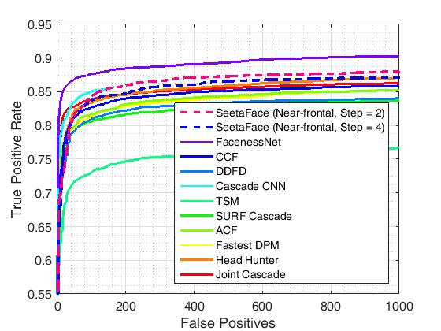

可以看出尽管seetaface不时目前最高精准度的，但是在学术界公开的结构中具有一定的竞争力，满足多数人脸识别系统的需求。

此外与其他算法相比，seetafacedetector在速度上有一定的优势。

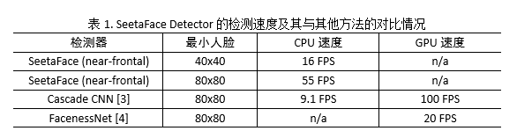

5.1.2 经济可行性分析

由于现在大家都主要在使用Android手机，进行Android开发，普通的笔记本与台式机，只要配置好了环境就能进行开发，调试时无论是虚拟机调试还是实体机调试都可以实现。

主要成本在于购买相关学习资料，购买提供服务的云服务器。目前市场上的各种云服务器都对学生有一定的优惠，经济成本不会太高。以及可能需要在各版本、不同厂家定制的独有的Android系统手机上进行测试。

5.2 功能需求

Android客户端需求有：

1.需要一个登入验证画面，包括三个入口：学生、老师、管理员。

2.学生登入后需要的功能有提交图片、修改图片、修改密码、查看课堂到课情况（到课率、缺课情况、请假等）。

3.老师登入后需要的功能有：

1.选择课程

2.拍照点名

3.提交照片

4.返回人脸识别结果，包括：识别的到课人数，未到课学生名单，各学生到课率等

5.手动修正签到记录

6.上传结果

7.添加删除学生信息

8.考虑的附加功能：课堂提问随机选择学生、布置课堂作业等功能

4.管理员：导入课程数据，学生选课数据，初始账户密码，增添删除数据项等数据库操作。

**6.技术方案（开发环境）**

客户端开发：

系统：Android 4.0及以上

IDE：Android Studio, Intellij IDEA，eclipse

编程语言：JAV、C++

服务器：Tomcat

数据库：SQLite

云服务器：系统linux、数据库mysql

人脸识别算法：Seetaface

建议设备需求：摄像头至少能提供640*480分辨率的照片、CPU：750mhz及以上、内存100MB及以上/具有联网功能。

**7.系统概要设计**

7.1概述：  
本系统将实现在Android平台下的人脸识别考勤功能。系统将实现采集照片，人脸识别，考勤统计等功能。

本系统需要实现的功能：  
1.考勤人员和被考勤人员的注册与登录。

2.被考勤人员可上传自己的照片和相关身份信息，服务器将接收信息并存储在数据库中。

3.考勤人员在Android客户端上传照片，系统能识别照片中的人脸并计算出每张人脸的特征值。

4.系统从服务器获取被考勤人员的照片和相关信息，在系统中计算每个考勤人员照片上的人脸的特征值，与3中计算的特征值进行一一比较，得到考勤的结果。

5.根据前面的结果统计考勤信息并传回服务器进行存储。

6.考勤人员和被考勤人员均可登陆系统查看相关的考勤信息。

另外为了维护数据库和服务器的安全与稳定，需要管理员在Web端对整个系统进行相关管理。

7.2系统整体设计：

考勤系统需要在Android客户端完成考勤任务，同时与服务器进行交互，完成对数据库的相关操作。

同时管理员需要在Web端对服务器和数据库进行维护管理。



考勤人员

无线网连接



被考勤人

Android客户端

服务器

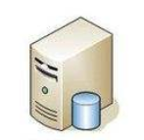

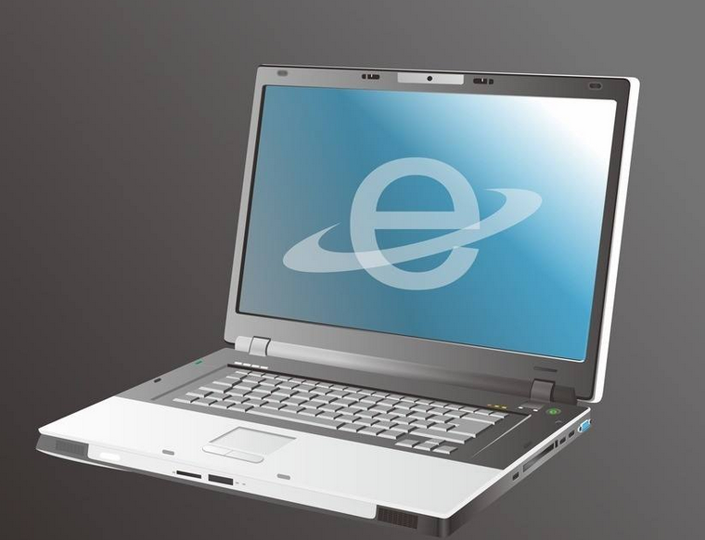

Web端

数据库

管理员

考勤系统的整体架构如图所示，考勤工作在Android客户端完成，管理员对系统的维护和管理在Web端完成。

Android客户端开发架构：

Android端采用C/S架构，客户端一方面负责与用户的交互，提供界面，另一方面负责与服务器交互，使用Socket进行数据交换。服务器负责与数据库之间的数据交换，对数据库进行增删改查等操作。体系结构图如图所示：

客户端

操作

考勤用户

登录注册

显示

数据库

服务器

考勤模块

操作

信息上传模块

被考勤用户

显示

用户使用客户端进行相关操作，客户端会进行相应的应答，并根据请求向服务器发送相关信息，通过服务器操作后台数据库。

Web端开发架构：

Web端采用B/S架构，管理员通过浏览器向服务器发送请求，服务器响应后管理员可对数据库进行管理和维护。

请求

数据库

服务器

浏览器

管理员

应答

7.3 Android客户端工作流程图

开始

N

注册

是否注册

Y

登录

被考勤人员

考勤人员

选择考勤目标

N

上传照片

是否已上传照片

Y

上传照片

查看自己的考勤信息

查看全体考勤信息

在此系统中，人脸的特征提取和考勤信息的统计均在本地完成，获得考勤信息后，上传到服务器保存到数据库，以便进行查看。用户进入系统后系统会根据不同的身份信息显示不同的界面，用户可进行相关的操作。考勤用户可以选择数据库中已保存的考勤目标，然后上传照片，系统会计算上传照片中人脸的特征值然后从服务器获取考勤目标的图片并计算考勤目标的人脸特征值，然后进行比较得到结果。被考勤人员上传自己的照片，服务器获取照片信息保存到数据库中。

7.4 数据库设计

数据库主要分为以下几个部分：学生信息，老师信息，课程信息，课程考勤的日志信息。

学生信息包含学生ID，姓名和照片; 主键是学生ID：

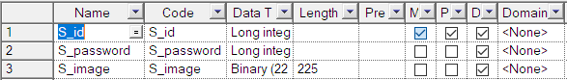

照片在数据库中用二进制的方式存储。

老师信息包含ID和姓名主键是老师ID：  


课程信息包含课程ID，课程名称，授课老师；主键是课程ID

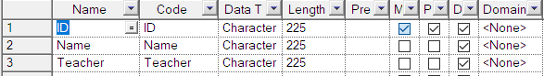

日志信息包括日期，课程ID，课程名称，授课老师，考勤信息

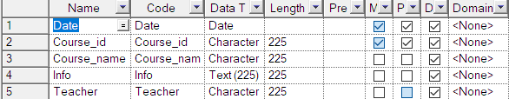

考勤信息用文本格式保存

在这个数据库中，学生与课程之间是many-many的关系，老师与课程之间是one-many的关系，日志信息和课程之间是many-many的关系.

E-R图如下所示：

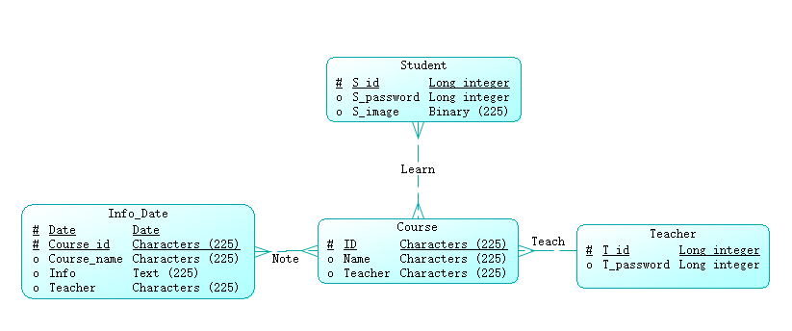

7.时间安排表

2018.11-2018.12：技术调研

12-2019.1：数据收集、前端设计和实现

1. - 2. 各功能模块的实现
2. - 3. 优化和文档撰写

**8.分工安排**

安卓前端开发：

服务开发和搭建：

人脸识别技术的实现：

**9.参考文献**

[1] 黄日胜,陈冠志. 基于Android的智慧考勤APP的设计与实[J]. 无线互联科技,2018（16）：48~51”

[2] 李兴春. 指纹考勤系统的研究[D].山东:山东科技大学.2007.

[3] 孙放. 基于人脸识别的课堂考勤系统设计与开发[D]. 沈阳：东北大学，2015

[4] 王川. 基于虹膜识别的门禁考勤系统设计[D]．黑龙江：哈尔滨工业大学.2013.

[5] 李月龙,廖胜才,易东．基于独立组件的模糊人脸图像鉴別[J]．计算机辅助设计与图形学学报，2014,26(11):1997~2006

[6] 石跃祥,蔡自兴,王学武,B.Benhabib. 基于改进的PCA算法和Fisher线性判别的人脸识别技术[J].小型微型计算机系统,2006,9:1731~1736

[7] 钟官长. 基于OpenCV的人脸识别算法的研宄与实现[D]．江西:江西师范大学,2015

[8] 左登宇. 基于Adaboost算法的人脸检测研究[D].安徽：中国科学技术大学,3(1),2009

[9] 张君昌,樊伟. 基于相关性的AdaBoost人脸检测算法[J]，计算机工程，2011,37(8):158~160

[10] R.Lienhart. An Extended Set of Haar-like Features for Rapid Object Detection[J].IEEE ICIP 2002, 2002, 1:900~903.

[11] <https://blog.csdn.net/jwwxuxu/article/details/53813272>

[12]侯雨静,孙福明.基于计算机视觉的人脸检测与识别研究[J].电子世界,2017,(20):55-56.

[13] 李伟 在智能手机上实现人脸识别算法